Jakub Pisarski

Zadanie 1

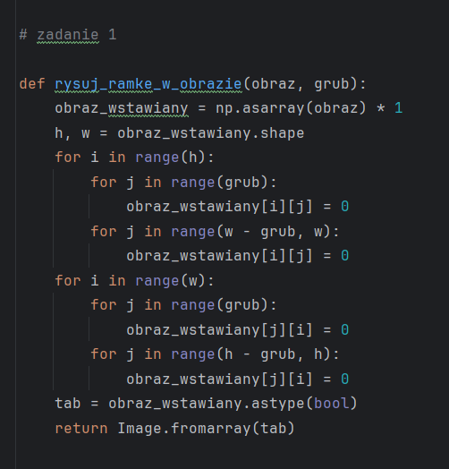

Kod

Zadanie 2

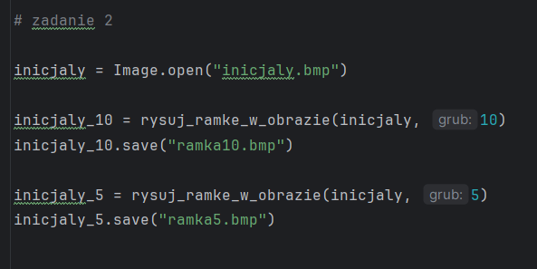

Kod

Wyniki:



inicjały.bmp ramka10.bmp ramka5.bmp

Zadanie 3

1

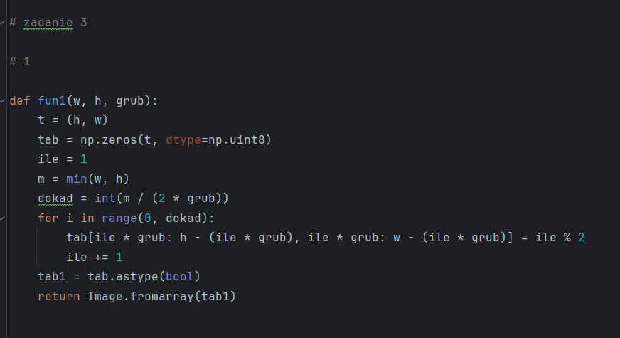

Kod

2

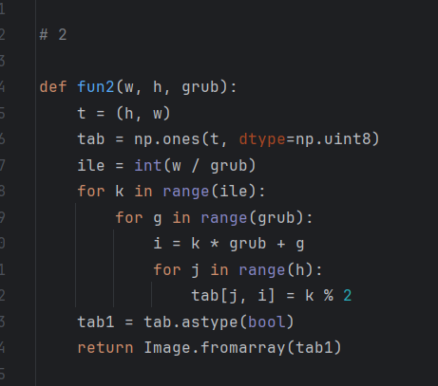

Kod

3

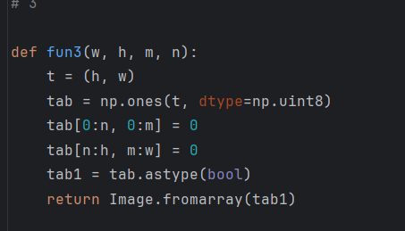

Kod

4

fun4(w, h) zaznacza na obrazie o wymiarach w x h poziomą i pionową linię dzielącą obraz na pół (w przypadku, gdyby:

- w lub h miało wartość parzystą, linia jest 2 razy grubsza niż w przypadku,

gdyby miało wartość nieparzystą)

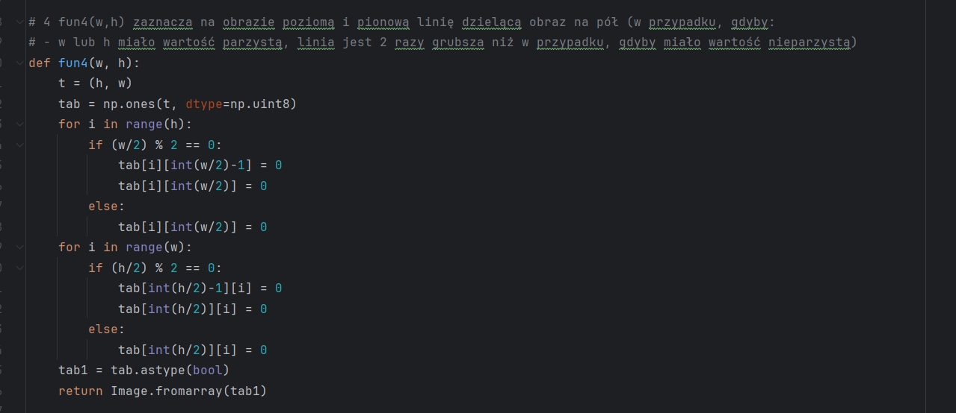

Zadanie 4

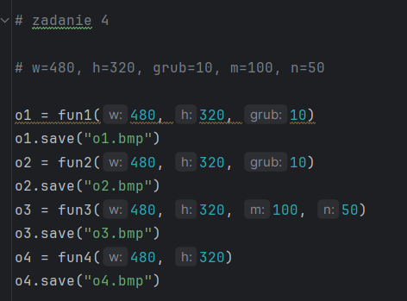

Kod



o1.bmp



o2.bmp



o3.bmp



o4.bmp

Zadanie 5

1.1

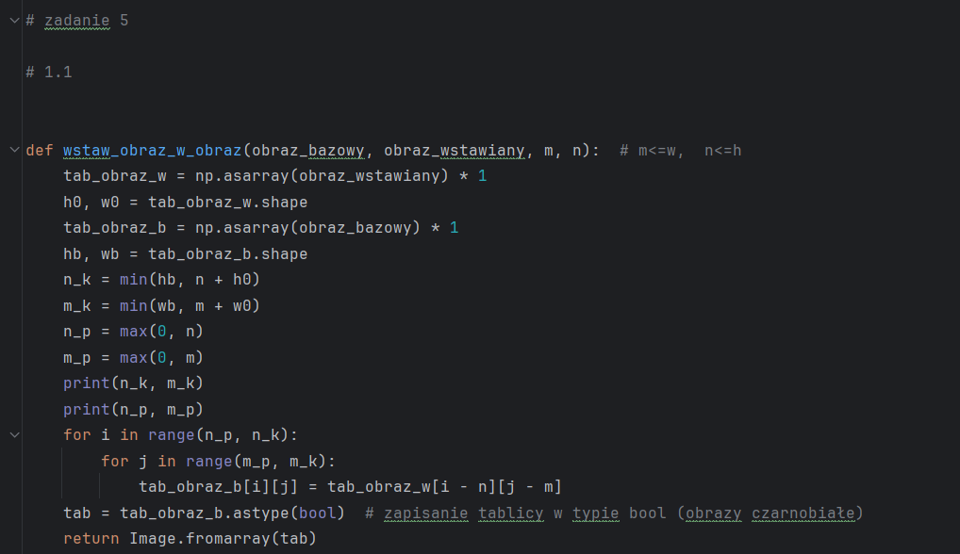Kod

1.2

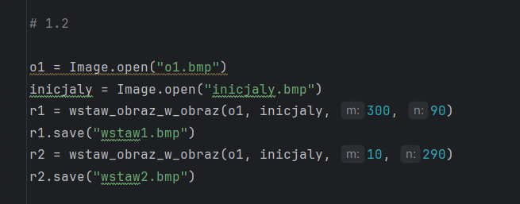

Kod



wstaw1.bmp



wstaw2.bmp